Functioneel ontwerp

**2015**

Team: IN102-4

Door: ITopia

Versie: 1.0 Final



# Inhoudsopgave

**1 Inleiding:** **2**

1.1 Doel van dit document **2**

1.2 Opdracht **2**

1.3 Scope **2**

1.4 Invulling van de opdracht **2**

1.5 Opdrachtgever **2**

1.6 Aannemer **2**

1.7 Probleemstelling **2**

1.8 Functionele eisen: **2**

**2 Realisatie** **2**

2. Functionele eisen **3**

2.1 Software **3**

2.2 Hardware **3**

**3. Beschrijving huidige situatie:** **3**

3.1 Waarden  **3**

4. Categorie: Toegankelijkheid en Navigatie 4  
4.1 Randvoorwaarden 4

4.2 Websitestructuur (Front-end) 4/**5**4.3 Websitestructuur (Back-end) **6/7**

4.4 Permissies..................................................................................................................................... 7

**1 Inleiding:**

In het Functioneel Design staan functies beschreven van een captive portal die samengekoppeld wordt met een WiFi netwerk/commucatie.

**1.1 Doel van dit document**

Dit document beschrijft de functionele werking van het aan te leggen netwerk. Het netwerk wordt aangelegd in de vliegtuigen van Corendon. Voor vliegmaatschappij Corendon moet er een systeem geïmplementeerd worden waar passagiers gebruik van kunnen maken.

**1.2 Opdracht**

De opdracht luidt als volgt:  
Zorg ervoor dat passagiers tijdens hun vlucht gebruik kunnen maken van een WiFi hotspot.  
  
Om dit te realiseren, maken we gebruik van Raspberry Pi’s B.

**1.3 Scope**

Het systeem zal een Captive Portal bevatten, zodat gebruikers kunnen inloggen.  
Nadat de gebruiker zich heeft ingelogd, moeten ze gebruik kunnen maken van het internet.

**1.4 Invulling van de opdracht**

Dit document is het resultaat van de bovenstaande opdracht. In dit document zijn beide aspecten van de opdracht samengevat. Als basis voor dit document hebben gediend:

* Business Case
* Technical Design

**1.5 Opdrachtgever**

De opdrachtgever is: Corendon.

**1.6 Aannemer**

**De aannemers van het project – Fasten Your Seatbelts zijn:**  
Rachid Berrehab, Abderachid Kaddouri, Joran ten Holder, Niels Willard, Wendell Job en Jasper Nota. Wij zullen gezamenlijk aan het project werken en documenten documenteren, wij zijn gezamenlijk Junior IT Medewerkers van ITopia.

**1.7 Probleemstelling**  
  
Het realiseren van een netwerk systeem dat dadelijk eenvoudig een WiFi netwerk/Hotspot kan verlenen aan passagiers in de vliegtuig.  
 **2. Functionele eisen**Gebruikers horen gebruik te kunnen maken van het WiFi netwerk. Er horen minimaal 200 gebruikers tegelijkertijd gebruik te kunnen maken van het WiFi netwerk.   
 **2.1 Software**

* Rasbian (Via Raspberry Pi B)
* Apache2
* TOMCat7
* Debian
* Firewall

**2.2 Hardware**

* Raspberry Pi B
* WiFi stick
* Switch

**3. Beschrijving huidige situatie:**

Momenteel kunnen verschillende apparaten verbinding maken met de Raspberry Pi B. Daarnaast worden de apparaten na het verbinden doorverwezen naar de captive portal waar passagiers hun inloggegevens moeten invoeren.  
  
**3.1 Waarden:**  
  
Om de doelstellingen te bereiken, moet het WiFi Netwerk de volgende waarden uitstralen.

- Praktisch  
- Luchtig  
- Betrouwbaar  
- Centraal

**4. Categorie: Toegankelijkheid en Navigatie**

|  |  |  |
| --- | --- | --- |
| **Nr.** | **Functie** | **Toelichting** |
| **1.** | Eerste gebruik van internet, (openen browser). | Client opent zijn/haar browser. Na het invoeren van een website, krijgt hij/zij de Captive Portal te zien. |
| **2.** | De Captive Portal blokkeert ‘tijdelijk’ de gebruikte toegang naar de website. | Alle website’s worden ‘tijdelijke geblokkeerd. |
| **3.** | Goedkeuring. | Na goedkeuring kan de gebruiker, gebruik gaan maken van het WiFi netwerk. |
| **4.** | (Na de goedkeuring) | Dan wordt de gebruiker doorgestuurd naar zijn oorspronkelijke site, die hij/zij wilde bezoeken. |

4.1 Randvoorwaarden:  
  
De technische randvoorwaarden voor ontwikkeling van applicatie zijn als volgt:  
• Een goede koppeling met Apache/Tomcat  
• Server en software requirements  
• Het geheel moet een minimale hoeveelheid aan bezoekers per dag kunnen ontvangen  
  
4.2 Websitestructuur (Front-end):  
  
**Interface:**De interface van de website word getoond als de gebruiker verbonden is met de WiFi van Corendon. Wanneer de Captive Portal geopend wordt, dan is het volgende te zien:  
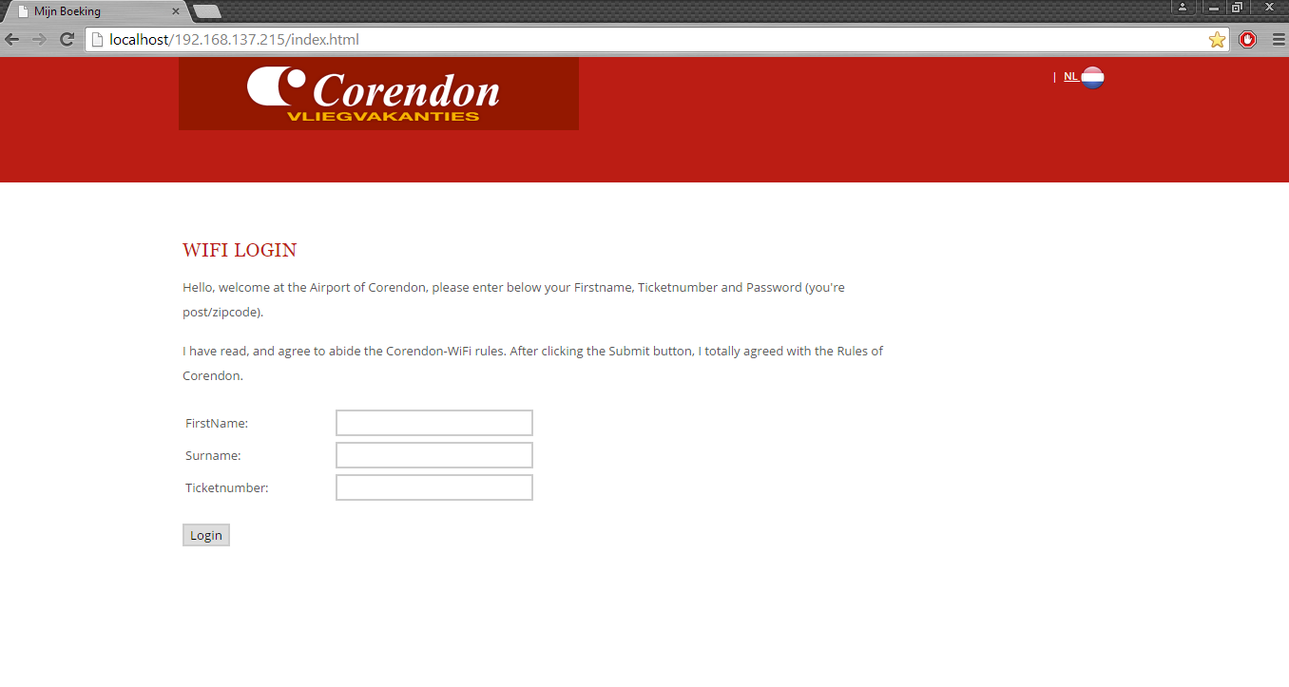**Website structuur:**

• Het logo (Corendon)  
  
• Een Corendon layout  
  
• Engelse en Nederlandstalige website  
  
• De regelgeving  
  
• En de ‘Button’ akkoord knop  
  
• Gevolgd door een loginpage met daarbij het volgende:  
  
- Login  
- Voornaam  
- Achternaam  
- Ticketnummer  
En daarna een succes pagina.  
**Loginpage:**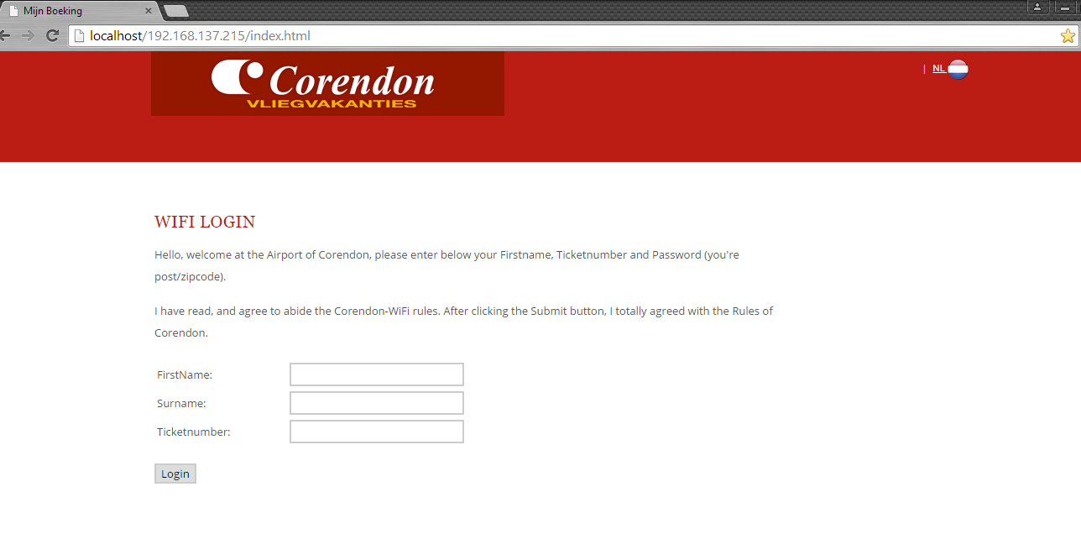

**Succespage:**  
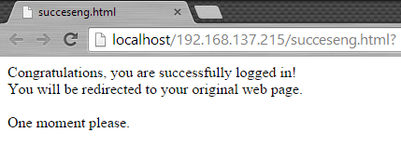

4.3: Websitestructuur (Back-end):  
  
Zoals u de Front-end van de website heeft kunnen zien, heeft ons website ook een Back-end.  
Hierbij hebben we gebruik gemaakt van HTML, CSS3 en natuurlijk Java(Servlet), Javascript en Iptables, tevens is er een koppeling met de Database.  
  
Zo ziet de HTML eruit: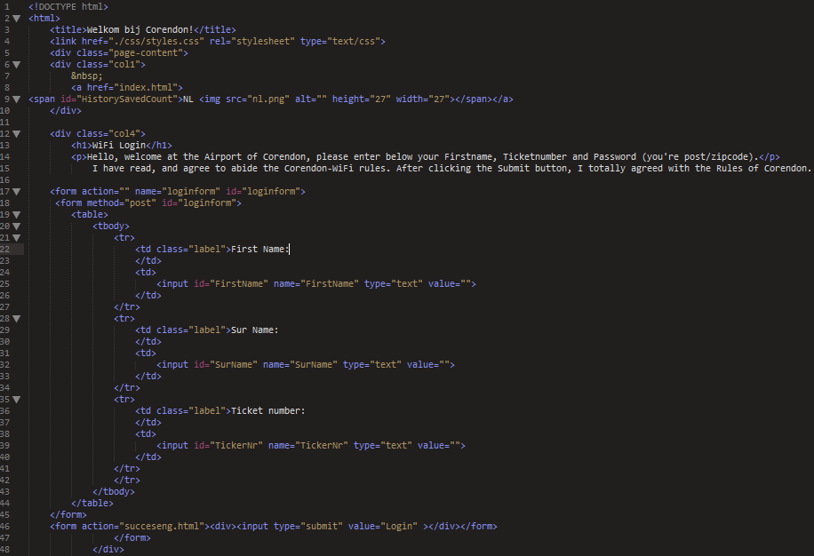   
  
IPTables:  
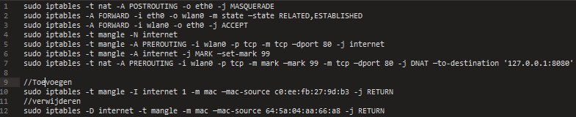

Apache Manager, hiermee managere je wat er op de Server staat.  
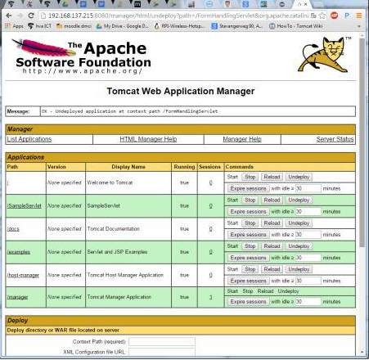

4.4 Permissies  
  
**Er zijn drie rollen noodzakelijk:**  
  
• System administrator  
  
• Content administrator  
  
• User

**De volgende rechten komen onder andere naar voren:**

• Items invoeren

• Items publiceren

• Items verwijderen.